**Szkolenie Stylizacji Rzęs w Krakowie w Lumezis Beauty**

**Jeśli marzysz o karierze w branży beauty i chcesz zostać profesjonalną stylistką rzęs, dołącz do naszego szkolenia stylizacji rzęs w Krakowie w Lumezis Beauty. Zdobądź wiedzę, umiejętności i pewność siebie, które pozwolą Ci osiągnąć sukces w tej dynamicznie rozwijającej się branży. Skontaktuj się z nami już dziś i rozpocznij swoją przygodę ze stylizacją rzęs!**

Stylizacja rzęs to jedna z najbardziej popularnych usług w branży kosmetycznej, która cieszy się coraz większym zainteresowaniem. W odpowiedzi na rosnące zapotrzebowanie, Lumezis Beauty w Krakowie oferuje profesjonalne szkolenia stylizacji rzęs, które przygotowują do pracy w zawodzie stylistki rzęs.

**Szkolenie Stylizacji Rzęs w Lumezis Beauty - Dlaczego warto je wybrać?**

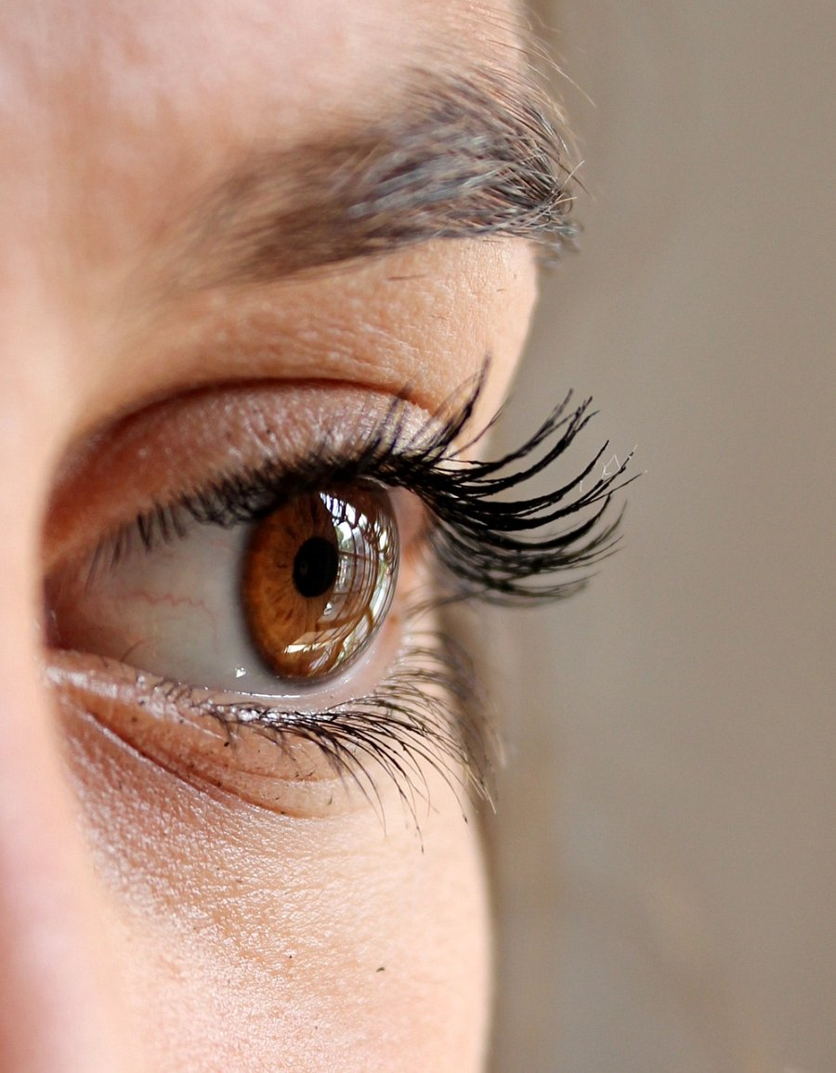

**Profesjonalizm i Doświadczenie**

Lumezis Beauty to renomowany **salon kosmetyczny w Krakowie**, znany z wysokiej jakości usług oraz profesjonalizmu. Nasze szkolenia prowadzone są przez specjalistki, które posiadają wieloletnie doświadczenie w stylizacji rzęs. Dzięki temu nasi kursanci mają pewność, że zdobywają wiedzę od najlepszych w branży.

**Indywidualne Podejście**

Każdy uczestnik szkolenia traktowany jest indywidualnie. Program szkoleniowy dostosowujemy do potrzeb i poziomu zaawansowania kursantów, aby każdy mógł osiągnąć jak najlepsze rezultaty. Niezależnie od tego, czy jesteś początkujący, czy masz już doświadczenie w stylizacji rzęs, nasze szkolenie pomoże Ci rozwijać swoje umiejętności.

**Kompleksowy Program Szkoleniowy**

Nasze szkolenie obejmuje zarówno teorię, jak i praktykę. Uczestnicy uczą się:

l **Anatomii i fizjologii rzęs:** Poznanie struktury i cyklu życia rzęs jest kluczowe dla ich bezpiecznej stylizacji.

l **Technik przedłużania rzęs:** Od klasycznych metod 1:1 po zaawansowane techniki objętościowe (2D, 3D, Russian Volume).

l **Bezpieczeństwa i higieny pracy:** Jak dbać o higienę pracy i bezpieczeństwo klienta.

l **Doboru odpowiednich produktów:** Jak wybrać najlepsze produkty do stylizacji rzęs oraz ich prawidłowe stosowanie.

l **Pielęgnacji rzęs:** Jak dbać o rzęsy po zabiegu, aby zachować ich piękny wygląd na dłużej.

**Praktyczne Ćwiczenia**

Podczas szkolenia, kursanci mają możliwość praktycznego zastosowania zdobytej wiedzy. Pracujemy na modelkach, co pozwala na naukę w rzeczywistych warunkach. Instruktorzy nadzorują każde ćwiczenie, udzielając cennych wskazówek i korekt.

**Certyfikat Ukończenia**

Po zakończeniu szkolenia, uczestnicy otrzymują certyfikat potwierdzający zdobyte umiejętności. Certyfikat ten jest uznawany w branży kosmetycznej i stanowi wartościowy dodatek do CV.

**Korzyści z Udziału w Szkoleniu Stylizacji Rzęs**

**Zwiększenie Kompetencji Zawodowych**

Udział w szkoleniu stylizacji rzęs w Lumezis Beauty to inwestycja w swoją przyszłość zawodową. Stylizacja rzęs to usługa, która jest bardzo poszukiwana, a dobrze wyszkolona stylistka rzęs może liczyć na stały napływ klientów.

**Możliwość Rozwoju Kariery**

Po ukończeniu szkolenia, nasi absolwenci mają możliwość podjęcia pracy w renomowanych salonach kosmetycznych lub otwarcia własnej działalności. Dla wielu osób szkolenie stylizacji rzęs jest pierwszym krokiem do kariery w branży beauty.

**Satysfakcja z Pracy**

Stylizacja rzęs to nie tylko praca, ale również pasja. Możliwość kreowania piękna i zadowolenie klientów z efektów naszej pracy przynosi ogromną satysfakcję i motywację do dalszego rozwoju.

**Sprawdź szczegóły naszych szkoleń stylizacji rzęs**: <https://lumezisbeauty.pl/szkolenia/>